Додаток 9

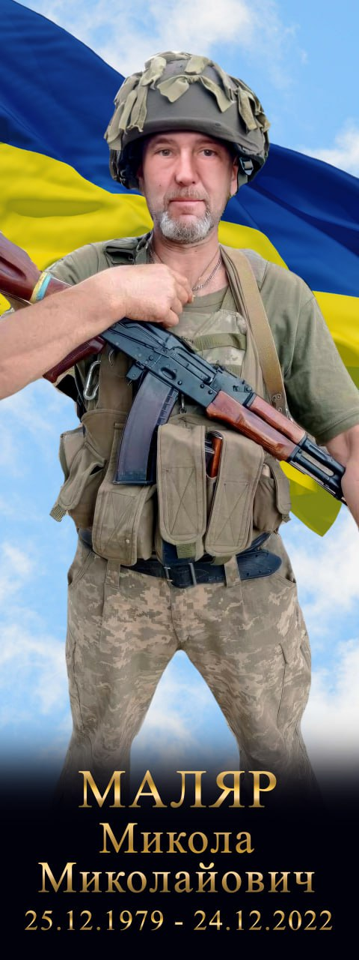до рішення виконкому

від 21 жовтня 2024 р. №288

**В нашій школі навчався**

**Маляр**

**Микола Миколайович**

**25.12.1976-24.12.2022**

**Солдат, стрілець 2 стрілецького відділення І стрілецького взводу 2 стрілецької роти**

**в/ч А7085 66 ОМБр.**

**Нагороджений орденом**

**«За мужність» ІІІ ст. (посмертно)**

**Героїчно загинув за незалежність України,**

**за мирне небо, за щасливе майбутнє.**

**Вічна шана і пам'ять Герою!**

**Секретар виконавчого комітету А.П.Філімонов**